附件2

湖南省不动产登记存量数据合技术指南

湖南省国土资源厅

2017年9月

目 录

一、数据整合的目的和任务 1

（一）数据整合的目的 1

（二）数据整合的任务 1

**1．建立起房、地的关联关系** 1

**2．编制不动产单元代码** 1

二、数据整合的范围和内容 1

三、数据整合的原则 2

（一）一致性 2

（二）关联性 2

（三）标准化 2

四、数据整合的依据 3

五、数据整合的流程及分工 3

（一）数据整合流程 4

（二）数据整合分工 4

六、数据整合的工作内容 5

（一）资料收集 5

**1．土地登记资料的收集** 5

**2．房屋登记资料的收集** 5

（二）土地登记资料的整理 5

**1．临时宗地索引号** 5

**2．宗地空间数据** 6

**3．宗地“单点定位”** 7

（三）房屋登记资料的整理 8

（四）建立宗地和房屋的关联 8

（五）成果规范化处理 9

**1．总体要求** 9

**2．《标准》的扩展** 10

**3．自行扩展的内容** 10

**4．全省统一扩展的内容** 11

**5．数据格式** 11

（六）数据入库，批量编制宗地代码和不动产单元号 11

**1．生成宗地代码和不动产单元号** 11

**2．填充字段** 11

七、数据汇交 11

（一）汇交数量 12

（二）汇交方式 12

附表一：统一扩展的字段 13

附表二：扩展字段确认表 15

附表三：《不动产登记数据库标准（试行）》的扩展 17

一、数据整合的目的和任务

（一）数据整合的目的

针对不动产统一登记之前已经形成的分散存放、格式不一的土地、房屋等不动产登记数据，为了确保登记工作的连续性，确保已登记的各类不动产信息真实可查，将已经形成的历史登记数据按照统一登记的新要求进行数据处理，为不动产登记业务的顺利开展提供数据支撑。

（二）数据整合的任务

**1．建立起房、地的关联关系**

土地上有房屋的，需建立房屋和所在土地的登记信息的关联，确保在办理不动产登记业务时，房、地信息能同步查询和处理。

**2．编制不动产单元代码**

按照不动产单元代码的编码规则，为每一个土地单元编制宗地代码，为每一个不动产单元编制不动产单元代码。

二、数据整合的范围和内容

各地可根据本地的基础条件和实际情况，采取一步到位或分步实施的方式开展数据整合工作：优先完成房地数据整合，特别是市县中心城区国有建设用地使用权和房屋所有权的数据整合；今年至少要将现势有效的房地登记信息进行整合，并编制不动产单元代码，建立符合要求的登记数据库。

|  |  |  |
| --- | --- | --- |
| **工作内容** | **分步实施** | **最终目标** |
| **整合范围** | 优先整合中心城区 | 全域范围 |
| **整合内容** | 优先整合国有土地上的房地登记资料 | 已登记的全部土地所有权和使用权、房屋所有权、林权等 |
| **登记信息** | 优先整合现势有效的登记资料 | 全部整合 |
| **测绘数据** | 概略定位，后期根据需要完善 | 精确测绘成果 |

已灭失的不动产可以不再进行整合。

三、数据整合的原则

各个历史时期对于土地、房屋的登记要求、登记的技术条件不尽相同，相较于不动产统一登记的新要求，历史登记资料的完善程度参差不齐,数据整合工作应按照以下原则开展：

（一）一致性

在整合过程中，必须保持原有历史登记资料的原貌，做到“整旧如旧”，不能减少原登记资料中已有的内容，也不统一要求按照不动产统一登记的新要求补充原登记档案的缺项。

（二）关联性

数据整合的核心任务就是建立起房屋和所在土地的登记信息的关联关系，并在此基础上编制唯一的不动产单元号，确保房地登记信息能做到同步查询和处理。

（三）标准化

存量登记资料与《不动产登记数据库标准（试行》（以下简称《标准》）中都有的内容，必须严格按照《标准》的要求建立各类数据表。

四、数据整合的依据

1**．**《不动产登记暂行条例》

2**．**国土资发〔2015〕41号《国土资源部关于做好不动产权籍调查工作的通知》

3**．**国土资发〔2015〕103号《不动产登记数据库标准（试行）》

4**．**湘政办发〔2017〕39号《湖南省人民政府办公厅关于进一步做好不动产登记工作的通知》

5**．**《国土资源部办公厅关于全面推进不动产登记信息平台接入及数据整合汇交工作的函》

五、数据整合的流程及分工

## （一）数据整合流程

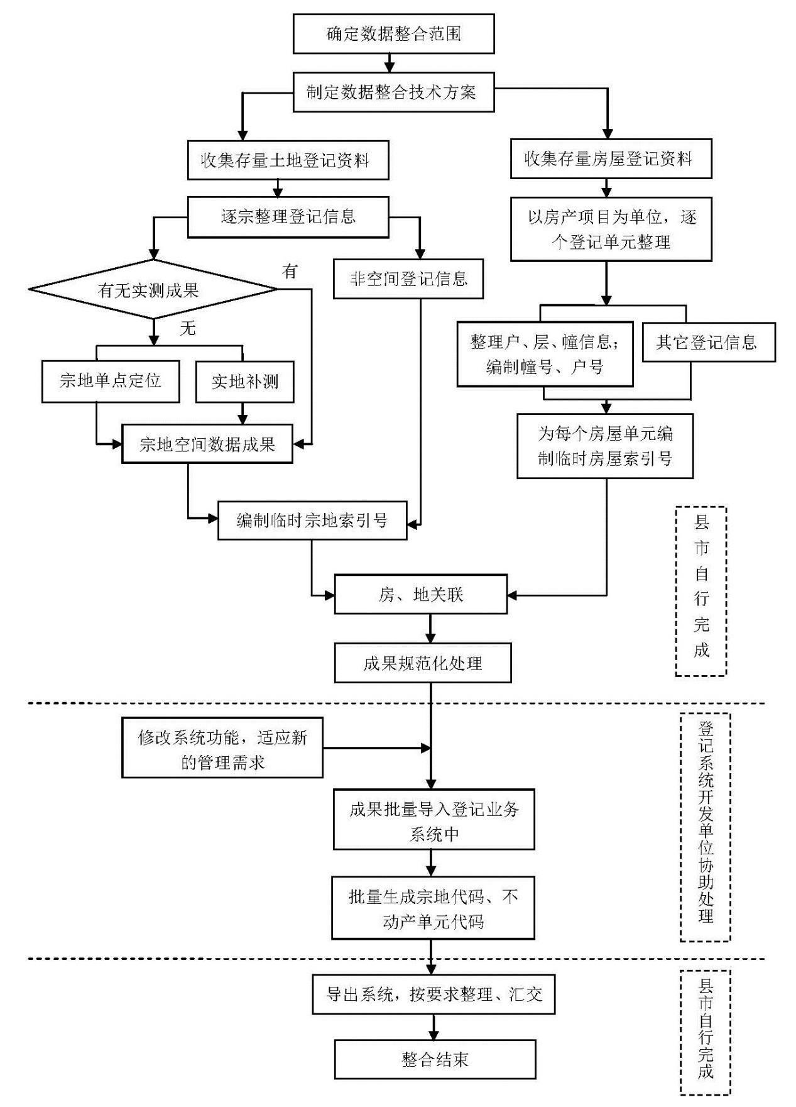

## （二）数据整合分工

各县市对土地、房屋历史登记资料进行收集、整理、关联、规范化后，由登记业务系统开发单位配合，将整合成果分批导入登记业务系统中并批量生成宗地代码和不动产单元代码。

在登记业务系统中批量生成宗地代码和不动产单元代码后，将整合成果导出，用于进行数据汇交。市县按照数据汇交要求对整合成果进行处理后，以市县为单位，汇交至省不动产登记中心。

六、数据整合的工作内容

（一）资料收集

### **1．土地登记资料的收集**

分析本地区各历史时期的土地登记档案情况，从本地区现有的各类地籍管理系统、土地登记系统、电子政务系统等信息系统中导出全部土地登记的电子档案数据，整理好全部纸质登记档案，做为整合的原始资料。

### **2．房屋登记资料的收集**

从原房屋登记部门获取历史纸质登记档案和电子登记档案，做为整合的原始资料。电子档案不能正常使用的，需向原开发单位获取相应的数据说明，便于顺利操作电子档案。

（二）土地登记资料的整理

### **1．临时宗地索引号**

以宗地为单位对土地登记资料逐宗整理，形成电子化成果，为每一宗地编制“临时宗地索引号”（字段名：DLSID）。在导入登记系统之前，同一宗地分散在各数据表中的信息通过“宗地临时索引号”建立关联关系。

“临时宗地索引号”的编制规则由市县自行确定，只需保证每一宗地的“临时宗地索引号”的唯一性即可。

### **2．宗地空间数据**

宗地空间数据包含两个部分：宗地图形和空间属性表。

宗地空间数据统一采用CGCS2000坐标系。

有宗地测绘数据的，可在此基础上建立空间属性表（需在数据表中增加用于标识宗地空间图形来源的字段，见“附表一”中的字段“宗地数据来源”，此种情形取值为“1”）；

有宗地测绘图纸但测绘数据丢失的，可通过将宗地测绘图纸进行扫描、配准等技术处理后进行数字化，以数字化成果为基础建立空间属性表（需在数据表中增加用于标识宗地空间图形来源的字段，见“附表一”中的字段“宗地数据来源”，此种情形取值为“2”）；

既无测绘数据又无测绘图纸的，可通过实地补充测量获取测绘数据，不具备批量实地补测条件的，可采取“单点定位”的方式概略生成宗地图示，在此基础上建立空间属性表（需在数据表中增加用于标识宗地空间图形来源的字段，见“附表一”中的字段“宗地数据来源”，此种情形取值为“3”）；

宗地跨地籍区（子区）的，无需重新调整地籍区（子区）边界，可按照面积占优的原则，将该宗地全部调整到相应的地籍区（子区）。

### **3．宗地“单点定位”**

暂不具备实测条件的地区，对于没有任何图形资料的宗地，可采用“单点定位”的方式生成宗地图示，今后视实际工作的需要，再通过实地精确测绘完善测绘成果，并替换通过单点定位生成的图示。

宗地单点定位的主要目的是确定宗地所在的地籍区和地籍子区，从而为后续工作中编制宗地代码和不动产单元代码打下基础，主要做法是：

单点定位完全忽略宗地及自然幢的精确位置和外围轮廓，只需采集该宗地范围内的任一单点坐标，与四邻的相对位置关系保持基本正确即可，并以示意性的简单图形表示房、地的空间位置。将该点坐标和本地区的地籍区、地籍子区数据进行套合后，确定该宗地所处的地籍区代码和地籍子区代码。

宗地单点坐标的采集可根据实际情况采用多种方式：可采用手持GPS进行外业现场采集，或在其它已有的电子地图上指认获取坐标。

采用“单点定位”生成的宗地图示，其几何特征为“Polygon”，以矩形表示，该图示不能压盖周边其它宗地或地物，宗地内的自然幢无需精确定位，可采用示意性图形表示即可，其几何特征为“Polygon”。

（三）房屋登记资料的整理

以房产项目（如：某小区、某局宿舍区、某独幢私房）为单位对每个房屋登记单元进行整理，在此基础上整理出户、层、逻辑幢、自然幢属性表，并编制户号、自然幢号、逻辑幢号。为每一登记单元编制“临时房屋索引号”（字段名：FLSID），在导入登记系统之前，同一房屋登记单元分散在各数据表中的信息通过“临时房屋索引号”建立关联关系。

“临时房屋索引号”的编码规则由各地自行确定，只需保证每一登记单元的“临时房屋索引号”的唯一性即可。

（四）建立宗地和房屋的关联

宗地和房屋测绘数据较完备的地区，可通过房、地空间数据叠加的方式，确定房屋和所在宗地的关联关系。测绘数据不完善的地区，可根据本地区登记资料的实际情况，采取比对宗地和房屋的坐落、权证号、地号、原始登记材料等方式，将房屋和所属宗地建立起关联关系。

在存量数据整合工作中，建立房地关联时，部分特殊情况可采取临时性技术处理措施：缺乏土地分宗资料的房屋（如：房改房等），在分宗之前，可直接与房屋所在的大宗地建立关联关系（共用宗）；宗地界址线不明确的合法宗地上的房屋（如：独幢私房等），可直接以其房屋占地做为房屋所在宗地，宗地的界址线范围待后期完善。在此基础上编制“临时宗地索引号”。（此种情形需在数据表中增加用于标识宗地界址线状态的字段，见“附表一”中字段“宗地界址线状态”）

无法通过内业比对确定关联关系的，通过外业核实确定。

房屋自然幢是空间数据，若无自然幢轮廓的精确测绘数据，可在宗地范围内以示意性图示表示。（此种情形需在数据表中增加标识自然幢空间图形来源的字段，见“附表一”中字段“自然幢轮廓来源”，取值为“2”）

房屋和土地信息匹配成功后，在房屋的电子化成果中，增加“临时宗地索引号” （字段名：DLSID）字段，以该房屋所在宗地的“临时宗地索引号” 赋值，“临时宗地索引号”做为房屋和所在宗地的共同关键字段，建立起房、地的关联关系。

（五）成果规范化处理

### **1．总体要求**

按照《不动产登记数据库标准（试行）》和《国土资源部办公厅关于全面推进不动产登记信息平台接入及数据整合汇交工作的函》，对整理完毕的房、地成果进行规范化处理。规范化处理的主要任务：一是数据整合成果中的各类字段名称与《标准》中的字段名称、含义需保持一致；二是按《标准》的要求建立各类数据表。

各地可根据历史登记资料的实际情况，在“一致性”的原则下，依据《标准》建立各类数据表，做到“整旧如旧”：存量登记资料和《标准》中都有相应内容的，必须按照《标准》建立对应的属性表；《标准》中有，但存量数据中没有相应内容的，只需建立空属性表；存量数据中有，但《标准》中没有相应内容的，可自行扩展，扩展的具体要求见下文。建立的属性表中，存量登记资料中有内容的字段必须按照《标准》如实填写，确无内容的字段无需填写。

### **2．《标准》的扩展**

《国土资源部办公厅关于全面推进不动产登记信息平台接入及数据整合汇交工作的函》对《标准》中的部分字段进行了扩展，这些扩展字段是《标准》的组成部分，可在数据整合工作中正常使用，见附表三。

### **3．自行扩展的内容**

为保持历史登记资料的原貌，原房、地登记资料中有记载但《标准》中没有对应内容的，可在相关数据表中扩展增加相应字段，所有扩展增加的字段统一命名规则为“KZ+自定义字段名”，如：扩展增加“测量号(CLH)”的字段，可命名为“KZCLH”。这些自行扩展的字段，属于我省不动产登记数据库的内容，但不属于《标准》的组成部分。

为保证全省登记数据库的规范性，各地计划自行扩展的字段必须记载并报省不动产登记中心确认，由省中心确认后予以反馈。扩展字段确认表见附件二。

### **4．全省统一扩展的内容**

为便于整合数据的加工和利用，统一扩展增加部分字段。见附表一。

### **5．数据格式**

空间数据统一采用shape格式，非空间属性表统一采用Access的mdb格式。

（六）数据入库，批量编制宗地代码和不动产单元号

整合数据经规范化处理后，在登记业务系统开发单位的协助下，可以以地籍区（子区）为单位，将各类空间数据和非空间数据表批量导入登记业务系统中：

### **1．生成宗地代码和不动产单元号**

在系统中，为每一宗地编制宗地代码，为每一登记单元生成不动产单元代码。

宗地代码和不动产单元代码生成后，删除各数据表中的“临时宗地索引号”、“临时房屋索引号”字段。

### **2．填充字段**

系统批量为各数据表中的“标识码”和“要素代码”字段赋值。

七、数据汇交

将已经生成宗地代码和不动产单元代码的整合数据成果从登记业务系统中导出，按照《国土资源部办公厅关于全面推进不动产登记信息平台接入及数据整合汇交工作的函》的要求，进行成果的质检，并按照《不动产登记存量数据成果汇交规范》的要求进行成果汇交。

（一）汇交数量

共需要汇交两套成果：一套是此次数据整合的完整成果，此套数据用于完善省级不动产登记数据库，这套成果也是日常运行于各地登记业务系统中的成果；另一套是依据《标准》规定的各数据表中的字段数量，将各地自行扩展增加的内容删除后形成的成果，此套数据汇交至国土资源部。

整合成果需采用部统一配发的质检软件进行质检。

（二）汇交方式

以市县为单位，将成果离线汇交至省不动产登记中心，经确认无误后，由省厅集中汇交至国土资源部。

为确保数据的安全，成果介质需由在编工作人员携带汇交，严禁以快递方式进行。

# 附表一

# 统一扩展的字段

| 字段名称 | 字段代码 | 类型 | 长度 | 说 明 | 数据表 |
| --- | --- | --- | --- | --- | --- |
| 临时宗地索引号 | DLSID | Char | 30 | 编制宗地代码、不动产单元代码之前，作用等同于宗地代码。宗地代码和不动产单元代码生成后删除。 | 《标准》中有宗地代码、不动产单元代码的各数据表 |
| 临时房屋索引号 | FLSID | Char | 30 | 编制宗地代码、不动产单元代码之前，用于关联分散在各数据表中的房屋信息；  和临时宗地索引号共同标识不动产单元。  宗地代码和不动产单元代码生成后删除。 | 《标准》中有不动产单元代码的各数据表 |
| 宗地数据来源 | KZSJLY | Char | 2 | 用于标识宗地空间图形数据的来源方式。  采用实测方式获得的，取值为“1”  采用测绘图纸扫描数字化获得的，取值为“2”；  采用“单点定位”等概略定位方式获得的，取值为“3”;  其它方式获得的，取值为“4” | 《标准》中的宗地基本信息表（表名：ZDJBXX） |
| 宗地界址线状态 | KZSJLY | Char | 2 | 用于标识房地关联时，宗地界址线的状态。  房屋所在宗地界址线明确的，取值为“1”  房屋为房改房等尚未分宗的情形的，取值为“2”；  房屋界址线暂不明确的，如：暂以房屋占地为宗地的，取值为“3”；  其它情形，取值为“4” | 《标准》中的宗地基本信息表（表名：ZDJBXX） |
| 自然幢轮廓来源 | KZSJLY | Char | 2 | 用于标识自然幢轮廓测绘数据的状态。  自然幢轮廓为精确测量的，取值为“1”；  自然幢轮廓为示意性图示的，取值为“2” | 《标准》中的自然幢属性表（表名：ZRZ） |
| 是否数据整合成果 | KZSJZH | Char | 2 | 用于标识是否为存量数据整合成果。  是存量数据整合成果的，取值为“1”  非存量数据整合成果的，取值为空 | 《标准》中的宗地基本信息表（表名：ZDJBXX） |
| 实际栋号 | KZSJDH | Char | 5 | 记录房屋的实际楼栋号 | 《标准》中的自然幢属性表（表名：ZRZ） |
| 实际户号 | KZSJHH | Char | 5 | 记录房屋的实际户室号 | 《标准》中的户属性表（表名：H） |

注：1、原登记资料中的土地证号、房产证号，统一放于《标准》中相应数据表中“不动产权证号”字段中，各不动产登记业务系统需增加功能，用于分离出土地证号、房产证号，便于各类查询和登记。

2、《标准》中各数据表中的“业务号”统一以该笔业务的原始登记资料中的登簿时间赋值。

# 附表二

# 扩展字段确认表

省不动产登记中心：

根据对我市（县）存量登记资料的梳理分析，部分内容在《不动产登记数据库标准（试行）》中无法体现，为保持存量登记资料的原貌，拟新增扩展以下字段，请予以确认。

|  |  |  |  |  |  |  |  |
| --- | --- | --- | --- | --- | --- | --- | --- |
| 字段名称 | 代码 | 类型 | 长度 | 小数位 | 取值 | 所属数据表 | 字段说明 |
|  |  |  |  |  |  |  |  |
|  |  |  |  |  |  |  |  |
|  |  |  |  |  |  |  |  |
|  |  |  |  |  |  |  |  |
|  |  |  |  |  |  |  |  |

单位（公章）：

联系人： 联系电话：

# 附表

# 扩展字段确认反馈表

：

为保证全省不动产登记数据库的规范运行，需对全省各市县拟新增扩展的字段统一进行规范化处理，根据贵单位提交的“扩展字段确认表”，经核对全省其它市县已经新增的同类内容，现予确认如下：

1、可新增的字段

|  |  |  |  |  |  |  |  |  |
| --- | --- | --- | --- | --- | --- | --- | --- | --- |
| **字段名称** | **代码** | **类型** | **长度** | **小数位** | **取值** | **所属数据表** | **字段说明** | **原报备字段名称** |
|  |  |  |  |  |  |  |  |  |
|  |  |  |  |  |  |  |  |  |
|  |  |  |  |  |  |  |  |  |
|  |  |  |  |  |  |  |  |  |
|  |  |  |  |  |  |  |  |  |

2、不需要新增的字段及说明：

单位：湖南省不动产登记中心 联系人： 联系电话：

# 附表三

# 《不动产登记数据库标准（试行）》的扩展

